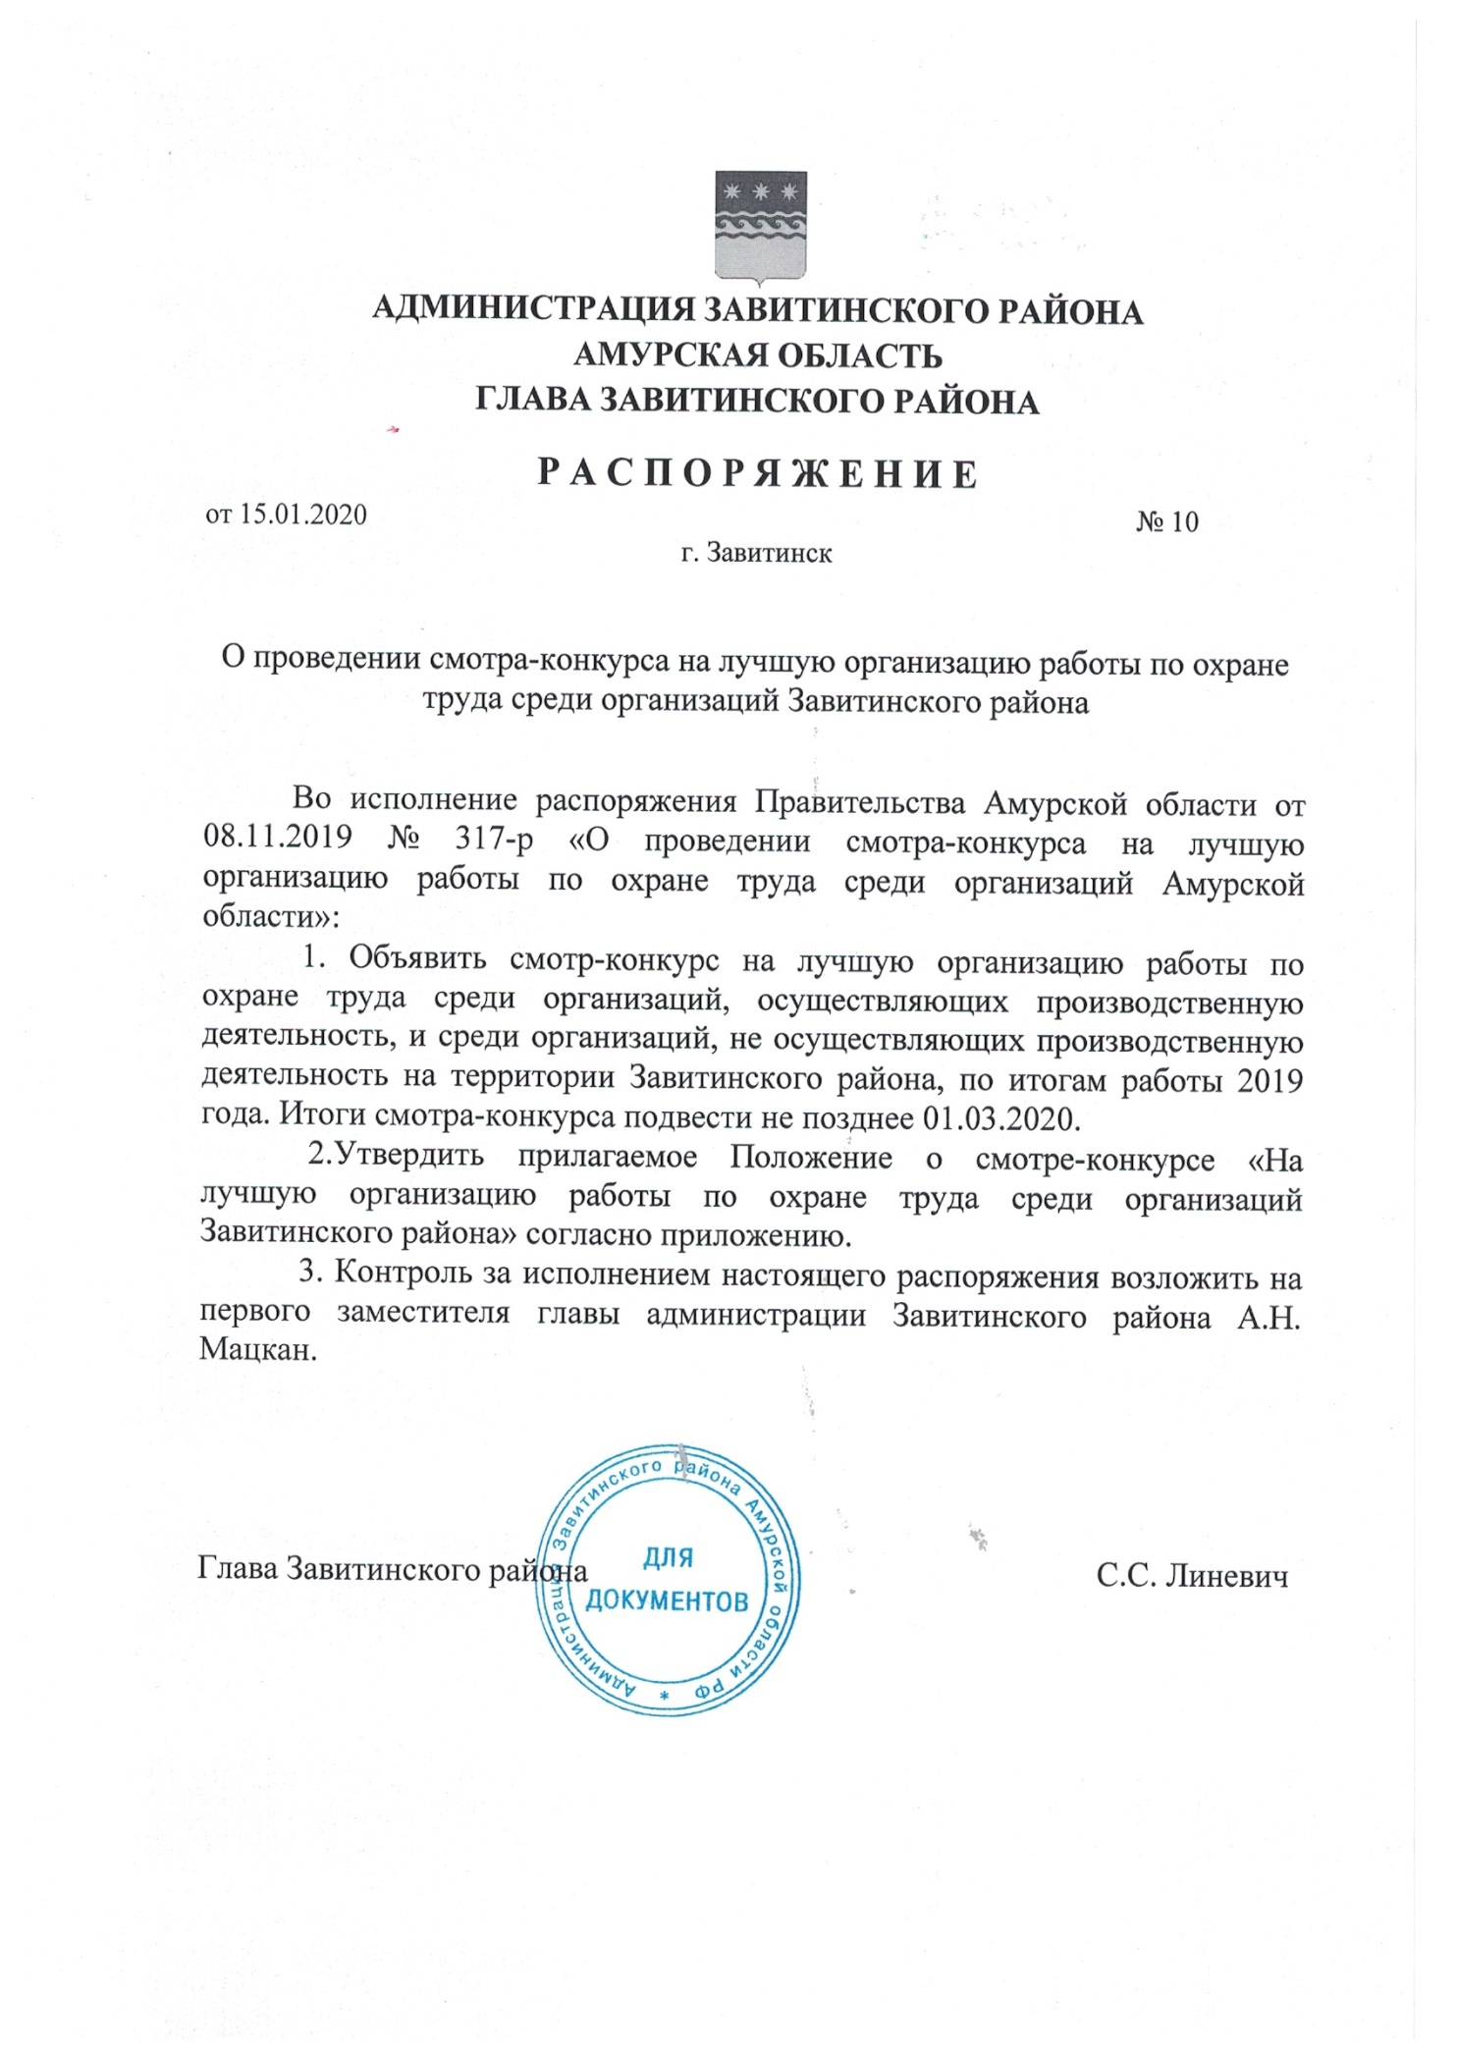

Приложение №1 к распоряжению главы Завитинского района

Положение

о смотре - конкурсе «На лучшую организацию работы по охране труда среди организаций Завитинского района»

I. Общие положения

1.1. Настоящее Положение устанавливает порядок проведения в районе смотра-конкурса на лучшую организацию работы по охране труда среди организаций района (далее - смотр-конкурс).
1.2. Смотр-конкурс проводится среди организаций независимо от форм собственности и ведомственной принадлежности, осуществляющих и не осуществляющих производственную деятельность на территории Завитинского района (далее - организации).

II. Цель и задачи проведения смотра-конкурса

2.1. Целью смотра-конкурса являются усиление пропаганды охраны труда, повышение заинтересованности работодателей в создании безопасных условий труда.
2.2. Основными задачами смотра-конкурса являются:
- улучшение условий и охраны труда работников в процессе трудовой деятельности;
- активизация профилактической работы по предупреждению производственного травматизма, профессиональной заболеваемости;
- улучшение сотрудничества в работе по охране труда представителей работодателей и работников, активизация в этих целях деятельности комитетов (комиссий) по охране труда, уполномоченных (доверенных) лиц по охране труда;
- повышение заинтересованности руководителей организаций в создании здоровых и безопасных условий труда.

III. Организация и проведение смотра-конкурса

3.1. Проведение смотра-конкурса в районе объявляется распоряжением главы района.
3.2.Для организации и проведения смотра-конкурса создается организационный комитет смотра-конкурса (далее - Комитет).
3.3. Комитет выполняет следующие функции:
обеспечивает подготовку и проведение смотра-конкурса;
организует в ходе проведения смотра-конкурса оказание консультативной и методической помощи организациям;
проводит отбор заявок на участие в смотре-конкурсе в соответствии с настоящим Положением;
подводит итоги смотра-конкурса.
3.4. Персональный состав Комитета изложен в приложении № 2 к настоящему Положению. В состав Комитета с правом голоса включаются председатель, секретарь и члены.
3.5. Деятельностью Комитета руководит председатель Комитета, который председательствует на заседаниях, подписывает протоколы и решения Комитета.
3.6. Заседание Комитета проводится по инициативе председателя Комитета, и считается правомочным, если на нем присутствует не менее половины его членов. Решение Комитета принимается простым большинством голосов его членов. В случае равенства голосов решающим является голос председательствующего на заседании Комитета.
3.7 .Организации, желающие принять участие в районном смотре-конкурсе, представляют в адрес Государственного казенного учреждения Амурской области Центр занятости населения Завитинского района не позднее 14 февраля года, следующего за конкурсным, заявку на участие в смотре-конкурсе согласно приложению № 1 к настоящему Положению.
К заявке на участие в смотре-конкурсе прилагаются следующие материалы:
- показатели состояния условий и охраны труда в организации (приложение к заявке на участие в смотре-конкурсе);
- пояснительная записка к показателям состояния условий и охраны труда в организации;
- копия приказа (распоряжения) работодателя о создании службы охраны труда или введении должности специалиста по охране труда в соответствии со статьей 217 Трудового кодекса Российской Федерации;
- копия приказа (распоряжения) работодателя о создании комитета (комиссии) по охране труда в соответствии со статьей 218 Трудового кодекса Российской Федерации;
- копия сводной ведомости результатов проведения специальной оценки условий труда;
- копия плана мероприятий по организации работы по внедрению передового опыта в области безопасности и охраны труда;
- другие дополнительные материалы по желанию организации (копии коллективного договора или соглашения по охране труда, информации о внедрении в конкурсном году новой техники и технологий и т.д.).
3.8. В рамках отборочной стадии конкурсантов Комитет проверяет:
правильность оформления приложения к заявке на участие в смотре-конкурсе;
наличие пояснительной записки к показателям состояния условий и охраны труда в организации;
полноту представленной информации.
По результатам проведения отборочной стадии Комитет отклоняет заявку, если:
заявка поступила в адрес Государственного казенного учреждения Амурской области Центр занятости населения Завитинского района после срока, указанного в пункте 3.7 настоящего Положения;
прилагаемые к заявке материалы представлены не в полном объеме.
3.9. Комитет имеет право:
организовать проверки, в том числе с выездом в организацию, полноты и достоверности сведений в представленных на конкурс материалах;
запрашивать у участников смотра-конкурса разъяснения показателей состояния условий и охраны труда в организации.
3.10. Комитет подводит итоги смотра-конкурса и проводит ранжирование участников смотра-конкурса на основе результатов комплексной оценки состояния условий и охраны труда в организации до 25 февраля года, следующего за конкурсным, в результате рассмотрения, которых определяются победители смотра-конкурса. Победители смотра-конкурса определяются:
- среди организаций, осуществляющих производственную деятельность;
- среди организаций, не осуществляющих производственную деятельность.
Победителями смотра-конкурса считаются организации, занявшие 1-е, 2-е и 3-е места в итоговом ранжировании:
- среди организаций, осуществляющих производственную деятельность;
- среди организаций, не осуществляющих производственную деятельность
3.11. Результаты проведения конкурса оформляются протоколом заседания комитета.
VI.Награждение победителей смотра-конкурса

4.1. Организации, занявшие 1-е, 2-е и 3-е места, награждаются грамотой Завитинского района.
4.2. По решению Комитета организации, не занявшие призовые места, могут отмечаться благодарственным письмом администрации Завитинского района.

Приложение № 1
к Положению о смотре-конкурсе на лучшую организацию работы по охране труда

ЗАЯВКА
на участие в смотре-конкурсе на лучшую организацию работы
по охране труда среди организаций
(заполняется на бланке организации)

__________________________________________________________________
(полное наименование организации - заявителя)

заявляет о своем намерении принять участие в смотре-конкурсе на лучшую организацию работы по охране труда среди организаций, (не) осуществляющих производственную деятельность. С Положением о смотре-конкурсе на лучшую организацию работы по охране труда ознакомлены и согласны. Полноту и достоверность представленных сведений гарантируем. Уведомлены о том, что заявки участников смотра-конкурса, представивших недостоверные данные, а также поступившие после срока, указанного в пункте 3.7 Положения, могут быть отклонены от участия в смотре-конкурсе.
Приложение:
-показатели состояния условий и охраны труда в организации;
-пояснительная записка к таблице показателей состояния условий и охраны труда в организации;
-копия приказа (распоряжения) работодателя о создании службы охраны труда или введении должности специалиста по охране труда;
-копия приказа (распоряжения) работодателя о создании комитета (комиссии) по охране труда;
-копия сводной ведомости результатов проведения специальной оценки условий труда;
-копия плана мероприятий по организации работы по внедрению передового опыта в области безопасности и охраны труда;
-другие дополнительные материалы по желанию организации.

Руководитель организации __________________________________________

Приложение к заявке на участие в смотре-конкурсе на лучшую организацию работы по охране труда среди организаций

Показатели
состояния условий и охраны труда в организации

Наименование организации _________________________________________
__________________________________________________________________
Адрес организации _________________________________________________
__________________________________________________________________
Телефон __________________________________________________________
ФИО руководителя (полностью) _____________________________________
ФИО специалиста по охране труда (полностью)_________________________
Вид экономической деятельности (ОКВЭД) ____________________________

N п/п | Показатели | Данные за конкурсный год | Данные за год, предыдущий конкурсному
1 | 2 | 3 | 4
1. | Количество структурных подразделений, шт.
2. | Численность работников, всего, чел.
 | в т.ч. женщин
3. | Численность руководителей и специалистов, чел.
4. | Численность работников рабочих профессий, чел.
5. | Численность работников, которым установлен хотя бы один вид компенсаций за вредные и (или) опасные условия труда (доплаты, дополнительный отпуск, сокращенная рабочая неделя, выдача молока или равноценных пищевых продуктов, лечебно-профилактическое питание, досрочное назначение трудовой пенсии по старости)

Организация работы по охране труда
6. | Количество штатных специалистов по охране труда
7. | Наличие кабинета по охране труда (да, нет)
8. | Наличие уголков по охране труда <1> (да (шт.), нет)
9. | Наличие комитета (комиссии) по охране труда (да, нет)
10. | Число членов комитета (комиссии) по охране труда, чел.
11. | Количество заседаний комитета (комиссии) по охране труда <2>, шт.
12. | Количество принятых решений комитетом (комиссией) по охране труда <3>, шт.
13. | Количество уполномоченных (доверенных) лиц по охране труда, чел.
14. | Наличие соглашения (плана мероприятий) по охране труда (да, нет)
15. | Наличие коллективного договора (да (дата утверждения), нет)
16. | Проведение периодического трехступенчатого контроля за состоянием условий и охраны труда (да, нет)
17. | Проведение единого дня охраны труда (да (количество), нет)
18. | Численность работников, подлежащих периодическому медицинскому осмотру, чел.
 | Численность работников, прошедших периодический медицинский осмотр, чел.
19. | Обеспеченность сертифицированной специальной одеждой, специальной обувью и другими средствами индивидуальной защиты, процент к типовым нормам
20. | Обеспеченность оснащенными санитарно-бытовыми помещениями (гардеробными, душевыми, умывальными, комнатами личной гигиены женщин) <4>, процент к нормам
21. | Выписка периодических печатных изданий по охране труда (да, нет)
22. | Средства, затраченные на мероприятия по охране труда, тыс. рублей <5>, руб.
 | в том числе на одного работника, руб.

Обязательное социальное страхование от несчастных случаев на производстве и профессиональных заболеваний
23. | Численность работников, застрахованных от несчастных случаев на производстве и профессиональных заболеваний, чел.
24. | Использование части страховых взносов на финансирование предупредительных мер по сокращению производственного травматизма и профессиональных заболеваний (да, нет)
25. | Наличие скидки к тарифу на социальное страхование от несчастных случаев на производстве и профессиональных заболеваний (да, нет)

Уровень производственного травматизма и профессиональных заболеваний
26. | Численность работников, пострадавших на производстве, всего за отчетный период, чел.
27. | Численность работников, пострадавших на производстве со смертельным исходом, всего за отчетный период, чел.
28. | Коэффициент частоты травматизма (К_ч):
 | К_ч = Н / С x 1000, где:
Н - количество несчастных случаев;
С - среднесписочное число работников в организации
29. | Коэффициент тяжести травматизма (К_т):
 | К_т = Д / Н, где:
Д - общее количество рабочих дней нетрудоспособности вследствие несчастных случаев на производстве;
Н - количество несчастных случаев за отчетный период
30. | Численность работников с впервые выявленным профессиональным заболеванием, всего, чел.

Специальная оценка условий труда
31. | Численность рабочих мест, подлежащих специальной оценке условий труда
32. | Общее количество рабочих мест, на которых проведена специальная оценка условий труда
33. | Количество рабочих мест с классом условий труда 3.1 - 3.4
 | Численность работников, занятых на рабочих местах с классом условий труда 3.1 - 3.4
34. | Количество рабочих мест с классом условий труда 4
 | Численность работников, занятых на рабочих местах с классом условий труда 4
35. | Наличие заключения государственной экспертизы условий труда по качеству проведения специальной оценки условий труда (да (номер и дата оформления заключения), нет)

Организация обучения по охране труда
36. | Численность руководителей и специалистов, которые подлежат обучению по охране труда и проверке знаний требований охраны труда
37. | Численность руководителей и специалистов, которые прошли обучение по охране труда и проверку знаний требований охраны труда
 | из них прошли обучение и проверку знаний требований охраны труда в аккредитованных обучающих организациях
38. | Численность работников рабочих профессий, которые прошли обучение по охране труда и проверку знаний требований охраны труда, всего, чел.
39. | Численность работников рабочих профессий, прошедших обучение по оказанию первой помощи пострадавшим, чел.

Руководитель организации___________________________________________
(ФИО, подпись, дата)
М.П.
--------------------------------
<1> Уголок охраны труда структурного подразделения (участка) организации обеспечивает работников информацией о планах работы кабинета охраны труда (если он создан в организации); графиках проведения инструктажа и расписаниях учебных занятий по охране труда; приказах и распоряжениях, касающихся вопросов охраны труда организации, планах по улучшению условий и охраны труда; вредных и опасных производственных факторах и средствах защиты на рабочих местах структурного подразделения (участка); нарушениях требований законодательства об охране труда; случаях производственного травматизма и профзаболеваний в организации и принятых мерах по устранению их причин и т.д. При несоответствии уголка по охране труда вышеуказанным требованиям в графе "значение показателей" поставить слово "нет".
<2> Заседание комитета (комиссии) подтверждается наличием протокола заседания.
<3> Количество принятых решений комитетом (комиссией) по охране труда, оформленных протоколом заседания.
<4> Указывается в соответствии с требованиями, установленными СНиП 2.09.04-87 "Административные и бытовые здания", утвержденными постановлением Государственного строительного комитета СССР от 30 декабря 1987 г. N 313.
<5> Указываются расходы на выполнение мероприятий, предусмотренных Типовым перечнем ежегодно реализуемых работодателем мероприятий по улучшению условий и охраны труда и снижению уровней профессиональных рисков, утвержденным приказом Министерства здравоохранения и социального развития Российской Федерации от 1 марта 2012 г. N 181н.

Приложение № 2 к Положению о смотре-конкурсе на лучшую организацию работы по охране труда

Персональный состав организационного комитета по проведению смотра - конкурса «На лучшую организацию работы по охране труда среди организаций Завитинского района»
Мацкан Андрей Николаевич | - первый заместитель главы администрации Завитинского района (председатель Комитета)
Члены комиссии:

Веселко Надежда  Александровна | - инспектор ГКУ Амурской области ЦЗН Завитинского района, осуществляющий отдельные полномочия в сфере охраны труда на территории Завитинского района Амурской области - секретарь комитета
Сегодина Светлана Сергеевна | - начальник отдела по труду, социальным и правовым вопросам администрации Завитинского района - член комитета
Акимцова Ирина Григорьевна | - директор ГКУ Амурской области ЦЗН Завитинского района - член комитета
Михайлова Елена Викторовна | - инспектор ГКУ Амурской области ЦЗН Завитинского района – член комитета

